SUITES | Suites arithmétiques | CASIO  GRAPH 35+

? | Soit (u) la suite arithmétique de premier terme u= − 4 et de raison 2.  a ) Calculer u₁₀ et u₁₇₂  b) Déterminer les trente premiers termes de la suite et calculer leur somme.  c) Déterminer les termes de la suite (u_{n}) de u₂₀ à u₂₇ . | ?
a) Calcul de u₁₀ et u₁₇₂.
Calcul de u₁₀ :  Touche .MENU. icône 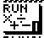.  Saisir le premier terme, −4 et appuyer sur EXE.  Appuyer ensuite sur +2, puis EXE. On obtient u₁.  En appuyant sur la touche EXE, autant de fois que nécessaire, on obtiendra les termes cherchés.  → Cette méthode trouve ses limites par exemple lors du calcul de u₁₇₂. | 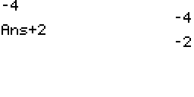  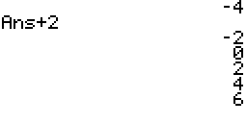
b) Calcul des trente premiers termes et de leur somme

Pour calculer la somme, la calculatrice doit connaître les trente premiers termes. On utilise pour cela l’instruction Seq.  Cette instruction nécessite l’expression du terme général de la suite (u_{n}) qui s’écrit u_{n} = − 4 + 2n.  # Affichage des 30 premiers termes  Touche .MENU. puis icône , puis touche .OPTN .  (sous-menu .LIST. ) touche .F1. , puis l’instruction .Seq. (touche .F5. )  puis séquence : .-. .4. .+. .2. .N. .,. .N. .,. .0. .,. .29. .,. .1. .). puis EXE.  .N. s’obtient avec : .ALPHA. .8..  On obtient les trente termes cherchés.  → Attention le tableau obtenu est numéroté de 1 à 30 pour les termes de u₀ à u₂₉.  → L’instruction Seq s’utilise de la manière suivante :  Seq(expression, variable, valeur initiale, valeur finale, pas)  # Pour calculer la somme de ces trente termes :  Instruction .QUIT. (.SHIFT. .EXIT. ).  Il faut saisir la formule : Sum Seq ( -4 + 2N , N , 0 ,29 , 1 ) pour cela :  - rééditer la formule précédente avec l’instruction .REPLAY. (( ).  - instruction d’insertion .SHIFT. .DEL.  - instruction Sum via la séquence : .OPTN puis (sous-menu .LIST. ) .F1. , puis  instruction .Sum. ( .F6. .F6. .F1. ) puis .EXE..  Autre méthode pour la somme  Depuis l’écran icône  Touche .OPTN puis (sous-menu .CALC. ) touche .F4. , puis instruction Σ(. (F6. F3 ), puis taper : - 4+2N , N , 0 , 29 , 1 ) puis EXE . | 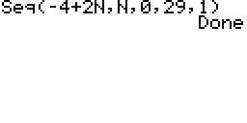  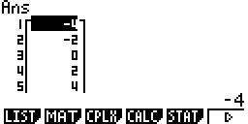  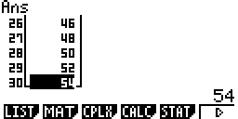  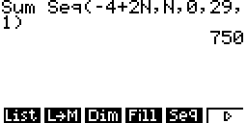  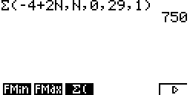
c) Déterminer les termes de la suite (u_{n}) de u₁₅₀ à u₁₅₇
Touche .MENU. icône  Écrire : Seq( - 4 +2N, N , 150, 157,1) , puis EXE .  → L’instruction Seq( - 4 +2N, N , 150, 150,1) donnerait u₁₅₀. | 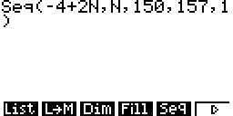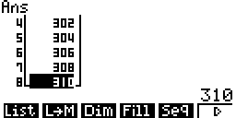

⇒ Compléments

Utiliser les calculs sur les listes
Il est possible de mettre en évidence les indices et les termes correspondant de la suite dans le menu des listes.  # Calcul des termes  Touche MENU. icône et taper les instructions suivantes :  Seq (N ,N ,0,29,1) → List 1 puis EXE et  Seq(- 4+ 2N, N, 0,29,1) → List 2 EXE.  → List s’obtient avec : .OPTN. .F1. .F1..  # Affichage des termes : .MENU. icône.  → A noter qu’il y a correspondance entre les indices (List1) et les termes de la suite (List2).  # Calcul des termes  Touche MENU. icône  Touche .OPTN. puis (sous-menu .LIST. ) touche .F1. puis  instruction .Sum (.F6. .F6. .F1. ) puis instruction List (.F1. ) puis .2. puis EXE. | 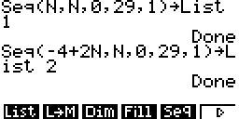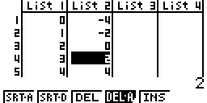  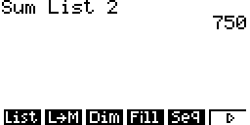
Représenter graphiquement les premiers termes de la suite.
On utilise ici, les graphiques statistiques.  Touche MENU. icône . Voir fiche n° 101  (sous-menu .GRPH.) .F1. puis instruction SET (.F6. ).  Dans le menu StatGraph 1, régler l’écran comme ci-contre.  .EXIT. puis instruction .GPH1. (.F1. ).  La fenêtre s’adapte automatiquement à la suite étudiée | 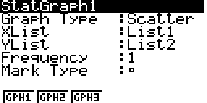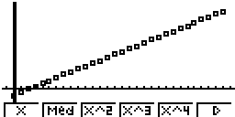
A partir de quel rang n, a-t-on u_{n}> 35 ?
On utilise les listes. Par tâtonnements, on détermine une dimension suffisante pour les listes. Par exemple, ici, 26.  Touche MENU. icône  Créer la liste des indices de 0 à 25 ; puis celle des termes correspondants  En utilisant la flèche, on se déplace dans la liste 2, pour déterminer le rang n cherché.  On obtient n = 20.  On peut résoudre une inéquation. Ici - 4 + 2n > 35. | 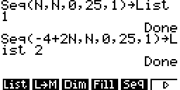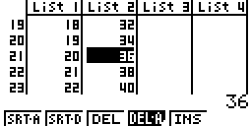

⇒ Commentaires
 Choix de l’indice du premier terme u₀ ou u₁. On adaptera, par exemple, l’utilisation de l’instruction Seq.

 D’autres méthodes sont possibles. Voir fiche n° 320 Suite prise en mains ou fiche n° 140 Calcul sur les listes.

⇒ Problèmes pouvant être rencontrés

Problème rencontré | Comment y remédier
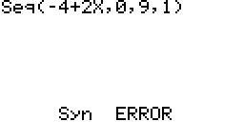 | Oubli d’indiquer le nom de la variable.  Appuyer sur AC/On et réécrire l’instruction.

